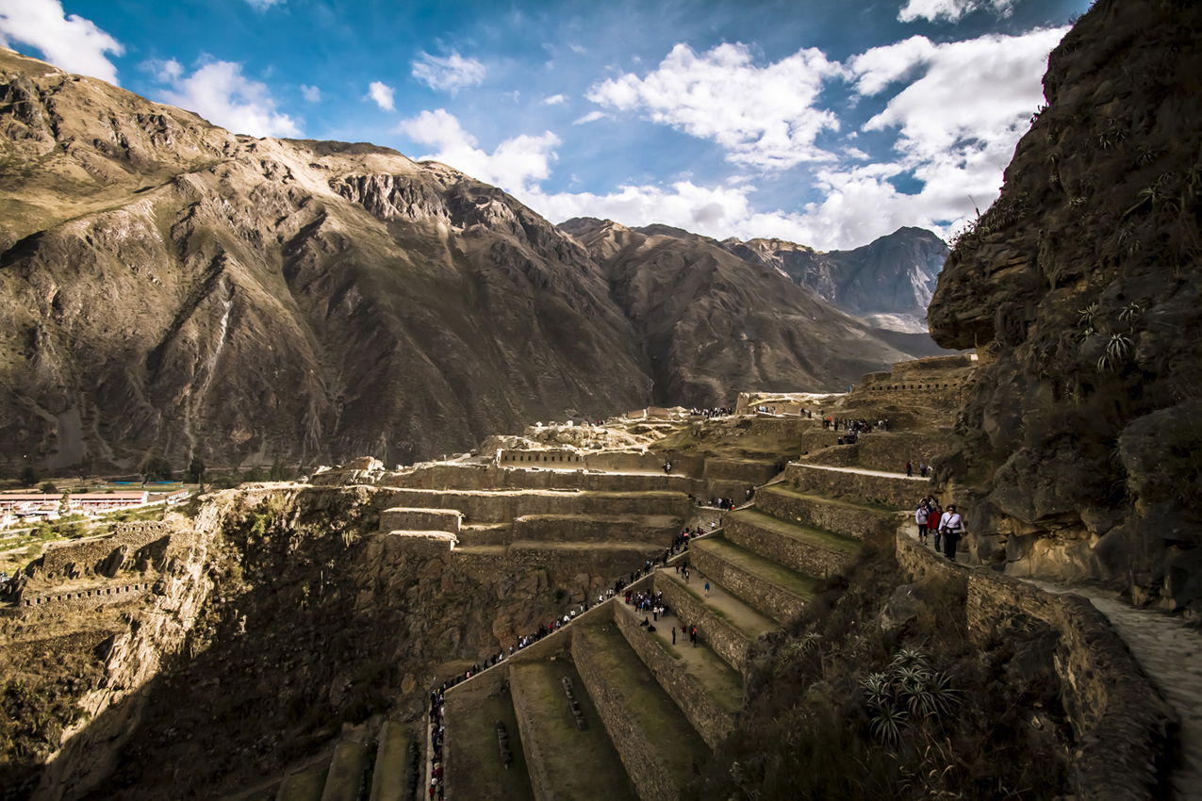



Legado del Imperio inca
PERÚ | 7 DÍAS / 6 NOCHES
Ruta: Viaje de ida y vuelta de Lima a Puno
Tipo de tour: Cultura
Salidas: Diarias
Validez: Del 1 de enero 2019 al 20 de diciembre 2020
RESUMEN DEL VIAJE
Naturaleza, historia y cultura viva, Perú lo tiene todo para convertirse en un destino soñado. Te invitamos a un paseo de siete días por el lado más fascinante del país, cuna de una de las civilizaciones más enigmáticas de la historia y de paisajes que te dejarán sin aliento mientras atraviesas los Andes. Ciudades coloniales y sitios arqueológicos te esperan, con la ciudadela inca de Machu Picchu como la cereza del pastel, Patrimonio de la Humanidad y una de las siete maravillas del mundo.
PUNTOS DESTACADOS
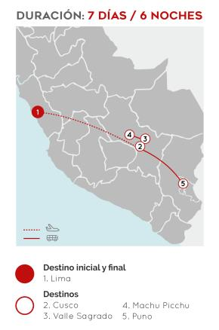 | Cusco. La antigua capital inca es una mezcla única de pasado precolombino con arquitectura española. Sus templos, plazas y calles están rodeados de cerros entre los que se esconden sitios sorprendentes como Sacsayhuamán, Qenqo, PucaPucará y Tambomachay.  Coricancha. Muestra impresionante de la convergencia del universo inca con el colonial. Fue el templo dedicado a la veneración del sol y uno de los más importantes durante el imperio. Posteriormente con la llegada de los españoles, sus cimientos y muros fueron usados como base para la construcción del convento de Santo Domingo.  Machu Picchu. La “ciudad perdida de los incas” es el motivo por el cual miles de personas llegan a Perú. Oculta entre la vegetación, acércate a nuestro pasado a través de sus estancias, templos, puentes y sitios religiosos, construidos en comunión con el paisaje que los rodea.  Lago Titicaca. El lago navegable más alto del mundo combina naturaleza con cultura viva. Visita las islas de Taquile y los Uros, donde sus pobladores mantienen su herencia legendaria.
¡NO TE PUEDES PERDER!
Mercado San Pedro. Visite el mercado más popular de Cusco para degustar los productos oriundos de la zona, desde frutas hasta queso. | Cabalgata por el valle. Un paseo ideal para disfrutar del paisaje y ver de cerca el estilo de vida de los pobladores de la zona. | Sillustani. Visita esta necrópolis donde destacan las chullpas, primitivos mausoleos de piedra de más de 12 metros de altura.
DÍA POR DÍA
DÍA 1 | LLEGADA A LIMA
Llegada al aeropuerto de Lima. A tu arribo, el servicio de transporte y un representante te recogerán en el aeropuerto a la hora programada para trasladarte a tu hotel. La capital peruana es una metrópoli moderna y llena de historia, que actualmente atraviesa un emocionante proceso de cambios culturales y económicos.

- Noche en Lima en el hotel seleccionado.
DÍA 2 | LIMA –CUSCO: CITY TOUR Y SITIOS ARQUEOLÓGICOS (90 min de vuelo)
Disfruta de un cómodo traslado desde tu hotel al aeropuerto de Lima para tomar un vuelo a Cusco. Uno de nuestros representantes te recibirá y te dará la bienvenida, y luego te trasladarás al hotel seleccionado en Cusco. Por la tarde, disfruta de una visita guiada por esta encantadora ciudad, que fue la capital del Imperio inca. El recorrido comienza con una visita al Convento de Santo Domingo, un gran complejo renacentista-barroco, que fue construido sobre el templo inca Coricancha. Fue uno de los templos más importantes dedicados al culto del sol y sus cimientos aún destacan en la base del convento. Las crónicas antiguas dicen que el templo estaba cubierto de pan de oro y lleno de representaciones doradas de la naturaleza. Luego de visitar la Catedral en la Plaza de Armas, dirígete a las colinas que presiden Cusco para visitar los restos de la fortaleza de Sacsayhuamán, cuyas imponentes murallas ofrecen una impresionante vista panorámica de Cusco. Visita las ruinas del templo y anfiteatro de Qenqo, donde se cree que los incas practicaban rituales relacionados con la agricultura. Finalmente, visita Puca Pucará (fortaleza roja en quechua), un complejo militar inca situado en una prominente colina. Todavía se pueden apreciar sus viviendas, plazas, baños, acueductos, murallas y torres.

- Noche en Cusco en el hotel seleccionado en régimen de alojamiento y desayuno.
DÍA 3 | CUSCO – CHINCHERO, OLLANTAYTAMBO Y MUSEO VIVO DE YUCAY
Un transporte pasará a recogerte por la mañana a tu hotel para llevarte al pueblo de Chinchero*. Este centro urbano cusqueño tradicional es especial no solo por su privilegiada vista del paisaje del Valle Sagrado, sino también porque sus habitantes conservan las tradiciones y el conocimiento heredado de los incas, que se ve reflejado en sus vestimentas y sus artesanías. Además de su legado cultural, en Chinchero se pueden visitar los andenes agrícolas y su bella iglesia del siglo XVII, edificada sobre un antiguo palacio inca y considerada como una de las primeras edificaciones católicas en Perú. Continúa tu viaje por el Valle Sagrado rumbo a Ollantaytambo, haciendo una parada previa en un mirador para deleitarte con el paisaje antes de llegar al Museo Vivo de Yucay. Este museo es, en realidad, un centro de interpretación de las tradiciones andinas, con demostraciones de elaboración de obra textil, artesanías de adobe, cerámica y platería con el empleo de las mismas técnicas milenarias incas. En el lugar viven alpacas, llamas y ovejas, que puedes ver de cerca e incluso alimentar. Finalmente, inicia tu recorrido por el pueblo de Ollantaytambo con un delicioso almuerzo. Disfruta de la esencia andina que se respira en el lugar paseando por sus calles – que aún mantiene la planificación urbana inca y es habitado desde entonces – y sube por la icónica fortaleza, construida al lado de la montaña. Al finalizar su visita, vuelve a tu hotel para descansar lleno del espíritu inca. *Las visitas que se realizan los domingos incluyen el mercado de Chinchero.
- Noche en el Valle Sagrado en el hotel seleccionado en régimen de alojamiento y desayuno. Almuerzo incluido.

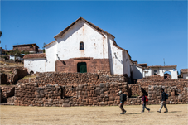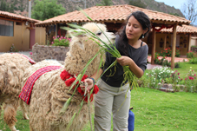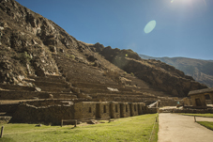

DÍA 4 | VALLE SAGRADO – MACHU PICCHU – Cusco (115km – 2horas)
Tu viaje a Machu Picchu inicia con un traslado a la estación de Ollanta para abordar el tren que te llevará hasta Aguas Calientes, en un recorrido que durará dos horas aproximadamente. El lugar también es conocido como "Machu Picchu Pueblo" y es la última parada antes de entrar al sitio arqueológico más importante de Perú. En Aguas Calientes hay un mercado de artesanías, restaurantes y hoteles de diferentes categorías, para quienes prefieran pasar la noche al pie de la montaña y subir temprano por la mañana. Finalmente, después de un corto traslado en bus, llegaremos a Machu Picchu, una obra maestra de ingeniería y arquitectura que sirvió como santuario y refugio para el gobernante inca Pachacútec. Machu Picchu, que significa "Montaña Vieja", es Patrimonio de la Humanidad de la UNESCO y una de las siete nuevas maravillas del mundo. Una vez en la ciudadela, existe la opción de visitar el Intipunku (Puerta del Sol), el Huayna Picchu (sujeto a disponibilidad de espacio) y el Puente Inca. Regresa a Aguas Calientes para almorzar y luego abordarás el tren de regreso a Cusco.
- Noche en Cusco en el hotel seleccionado en régimen de alojamiento y desayuno. Almuerzo incluido.
DÍA 5 | CUSCO – PUNO (290 km – 6 horas)
Trasládate hasta la estación de autobuses para emprender el viaje a Puno a través de impresionantes paisajes andinos. Harás una primera parada en Andahuaylillas, un pueblo ubicado a 40 kilómetros de Cusco que tiene como principal atractivo su iglesia, apodada la "Capilla Sixtina de América" por las impresionantes obras de arte encontradas en ella. Continúa la ruta hacia Racchidonde se encuentra el templo de Wiracocha, una sorprendente construcción rectangular de 30 metros de ancho por 20 metros de alto. Disfruta de un sabroso almuerzo en Sicuani, seguido de otra breve parada en La Raya, el punto más alto entre Puno y Cuzco, situado a más de 4,313 metros sobre el nivel del mar. Luego llegaremos al pueblo de Pukará, exactamente al Museo Lítico. Desarrollado entre los años 100 y 300 a.C., este pueblo fue el primer asentamiento urbano de la sierra lacustre. Por último, seguirás de largo hasta la ciudad de Punohasta llegar al hotel, donde un representante lo asiste con el check-in.

- Noche en Puno en el hotel seleccionado en régimen de alojamiento y desayuno. Almuerzo incluido.
DÍA 6 | PUNO – LAGO TITICACA: UROS & TAQUILE
Al llegar al puerto de Puno, un bote te espera para llevarte a las hermosas islas de Uros. Los Uros son una antigua sociedad que puebla una serie de islas artificiales construidas sobre una base de cañas de totora tejidas que crecen en el propio lago. En la parte superior, los habitantes construyen sus casas, también hechas de juncos; por eso cocinan al aire libre para evitar posibles incendios. Después de una fantástica excursión de hora y media, continúa tu viaje a la isla de Taquile, un bonito pedazo de cielo que otrora perteneció al Imperio inca. Todavía se pueden apreciar vestigios de esta cultura en sus estructuras. Una vez allí, habrá una sesión informativa sobre la isla y presenciarás una actividad cultural. Tras un delicioso almuerzo comenzarás tu regreso a Puno.
- Noche en Puno en el hotel seleccionado en régimen de alojamiento y desayuno. Almuerzo incluido.

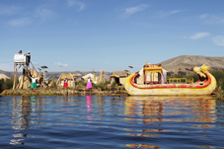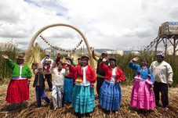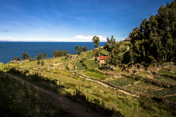
DÍA 7 | SALIDA DE PUNO
Un servicio de transporte te llevará desde el hotel seleccionado hasta el aeropuerto de Juliaca, y un representante te asistirá a lo largo del camino.
- Desayuno incluido.

FIN DE SERVICIOS
PRECIOS POR PERSONA EN DÓLARES
 | LEGADO DEL IMPERIO INCA 7D/6N
Categoría de Hotel | Simple | Doble | Triple | Chd c/cama | Chd s/cama
Turista | 1169 | 943 | 878 | 758 | 379
Turista Superior | 1184 | 965 | 895 | 784 | 379
Primera | 1354 | 1030 | 954 | 838 | 379
Primera Superior | 1531 | 1123 | 1045 | 919 | 379
Lujo | 2354 | 1530 | 1636 | 1276 | 379
Suplemento para salida mínimo 1 pax | 118 |  |  | - | -
INCLUYE
GUÍA:
- Operado con guía bilingüe (español / inglés)
ALOJAMIENTO:
- Una noche de alojamiento en Lima, dos noches de alojamiento en Cusco, una noche de alojamiento en el Valle Sagrado y dos noches de alojamiento en Puno.
ALIMENTACIÓN:
- Desayuno diario en el hotel desde el día 2
- Almuerzo el día 3 en Valle Sagrado, el día 4 en Aguas Calientes , el día 5 en Cusco y el día 6 en Puno
TRANSPORTE:
- Traslados del/al aeropuerto en privado
- Traslados del/a la estación de tren en compartido
- Tren a Machu Picchu ida y vuelta en servicio Expedition (PeruRail) o Voyager (IncaRail)
ENTRADAS Y ACTIVIDADES:
- Todas las visitas indicadas en el programa: Templo de Coricancha, Catedral, Sacsayhuamán, Qenqo, PukaPukará y Tambomachay en Cusco; Museo Vivo de Yucay, Chinchero y Ollantaytambo en Valle Sagrado; Machu Picchu el día 4; Andahuaylillas, Racchi y Museo Pukará en ruta Cusco – Puno e Islas de los Uros y Taquile en Puno.
NO INCLUIDO
- Gastos de carácter personal, bebidas y comidas no mencionadas explícitamente en el programa
- Propina para conductor y guía
- Visitas opcionales adicionales
- Boleto Turístico de Cusco (BTC ticket) para niños de 10 hasta 17 años.
- Suplementos de fechas especiales como Semana Santa, Inti Raymi, Fiestas Patrias, Navidad y Año Nuevo obligatorios mencionados por separado.
- Vuelos internacionales a Perú
- Vuelos domésticos ( se aconseja reserva los primeros vuelos de la mañana)
- Tasas de aeropuerto domésticas e internacionales
MASI: UNA NUEVA PLATAFORMA DE ASISTENCIA PERSONALIZADA
Brindándonos el mail de tu pasajero, con tu autorización, podrá recibir correos electrónicos informativos sobre su viaje personalizado bajo tu marca. Esto incluye correos:
- 7 días antes de su llegada a Perú recibirá: presentación de MASI, recomendaciones de viaje, mapa e información general de su viaje.
- El día previo a su viaje recibirá los detalles de su primer día en Perú, el mapa del aeropuerto, contactos de MASI 24/7 y podrá revisar su itinerario completo.
- Durante su viaje recibirá un correo diario con el itinerario y horarios de recojo del día siguiente.
- 24 horas después de que salga de Perú recibirá un correo agradeciendo su visita con una encuesta para que evalúe nuestros servicios, cuales resultados podrán ser compartidos con la agencia internacional.
Adicionalmente, podrá interactuar con nuestro chatbot de tener cualquier consulta sobre su itinerario a través del APP Messenger (@Masitravelpartner) o vía nuestro webchat www.masiyourtravelpartner.com.
CHIP DE DATOS
Los pasajeros podrán recorrer el Perú con datos de conexión móvil; responder mensajes, publicar fotos en redes sociales y comunicarse con el resto del mundo en el momento que deseen tras la instalación rápida y sencilla de la tarjeta SIM. Se ofrecen chips de 8GB. Esta opción también está disponible para grupos, series y fits.
TÉRMINOS Y CONDICIONES
- Todas las tarifas son por persona y aplican solo para pasajeros extranjeros.
- Los precios están sujetos a cambio sin previo aviso y sólo podrán garantizarse una vez efectuada la reserva
- Las tarifas no aplican para residentes con permanencia de más de 60 días, ni pasajeros corporativos (de 4 noches a más en Lima).
- Las reservas deben incluir el nombre completo de cada pasajero, nacionalidad, número de pasaporte, edad y fecha de nacimiento.
- Si los hoteles sugeridos / listados para este programa no están disponibles en el momento de la confirmación, LimaTours ofrecerá nuevas alternativas de hotel con precios revisados.
- La llegada anticipada el día 1 no garantiza que las habitaciones del hotel estén disponibles. Se aplica el horario estándar de check in, a menos que se compren noches de alojamiento adicionales para garantizar el acceso inmediato a las habitaciones.
- Nuestras tarifas de alojamiento incluyen desayuno. Los desayunos tienen horarios asignados de acuerdo a las políticas de cada establecimiento hotelero, siendo por lo general entre las 06:00 hrs –10:00 hrs, caso pasajero tenga traslado o se retire antes de las horas asignadas, pasajero perderá este beneficio, no pudiendo ser compensados en otro hotel. Los servicios de Room Service o de un box breakfast tiene costo adicional y no compensa el desayuno que no se pueden servir.
- Para reservas con servicio de Trenes a Machu Picchu, los asientos son asignados de acuerdo a la disponibilidad del coche. Las ubicaciones sólo pueden gestionarse después de la emisión de los boletos.
CONDICIONES TERCERA PERSONA / NIÑO
- CHD de 0 a 1 año 11 meses no paga (no ocupa cama)
- CHD de 2 a 5 años se considera tarifa de CHD sin cama
- CHD de 6 a 10 años se considera tarifa de CHD con cama
- Para CHD de 10 años se debe considerar el adicional por ingreso "BTC", detallado en los Opcionales de cada programa que incluya Cusco
CONDICIONES DE CANCELACIÓN
Para servicios (traslados/ tours), se cargarán gastos de cancelación de la siguiente manera:

Fecha de aviso | Gasto de cancelación
16 a 10 días | 20%
09 a 05 días | 40%
04 a 01 día | 60%

Para servicios de alojamiento, se aplicarán los siguientes cargos de cancelación:
- Los gastos de cancelación serán confirmados por su ejecutiva de cuenta asignada una vez finalizada la reserva, incluyendo el plazo de confirmación. Las políticas de los hoteles están sujetas a cambios sin previo aviso.
- En caso de no presentarse (no-shows, definido según la política del hotel), habrá un recargo del 18% (IGV - Impuesto General a las Ventas) adicional a la tarifa.
- Las reservas de última hora (dentro de los 15 días de la fecha de arribo del pax) se consideran reconfirmadas. Contará con un periodo de 24 horas para cancelar sin cargos.
EXTRAS ADICIONALES
Un amplio abanico de excursiones y extensiones opcionales pre y pos programa están disponibles. Si tienes alguna consulta adicional, por favor escribe a sales@limatours.com.pe por los precios y condiciones
INFORMACIÓN SOBRE LA ENTRADA A PERÚ
Asegúrese de preguntarle a su embajada si necesita una VISA para ingresar al Perú (o cualquier otro país incluido en su itinerario). Lima Tours no se hace responsable si un huésped no tiene toda la documentación necesaria para ingresar al país. La persona extranjera que viaja a Perú debe asegurarse de que la validez de su pasaporte no sea inferior a 6 meses para ingresar al territorio nacional.
LUGARES DE REABASTECIMIENTO DE AGUA
Como en muchos países, la contaminación plástica es un problema para las maravillas de Perú, por ello ya no está permitido traer botellas plásticas de agua a más de 76 áreas naturales protegidas, que incluyen, por ejemplo, Machu Picchu, la Reserva de Paracas o el Lago Titicaca.

Si tienes una botella reutilizable, ¡no dudes en traerla!

Como no se recomienda beber agua del grifo, algunos hoteles ofrecen un servicio de recarga de agua. A lo largo de la ruta, no dude en preguntar a su guía y a la recepción del hotel donde puede volver a llenar su botella. ¡En el caso de caminatas de varios días, el agua hervida se utiliza para rellenar su botella de agua todos los días!

Algunos puntos de recarga que hemos coordinado con nuestros proveedores son:

LIMA
- Casa Aliaga
- Museo Larco
ICA / PARACAS
- Oficina en Paracas (Buganvilla)
PUNO / TITICACA
- Vista 1 (lancha)
- Vista 2 (catamarán)
- Turismo Mer
CUSCO / VALLE SAGRADO / AGUAS CALIENTES
- LimaTours oficina en Aguas Calientes
- Museo Vivo de Yucay
- Miguelito Store CHINCHERO
- Miguelito Store PISAC
- Miguelito Store PISAC 1
- Miguelito Store PISAC 2
- Chuncho
Para viajes por carretera de más de 4 horas en nuestros servicios privados y compartidos, habrá contenedores de agua a bordo para que pueda recargar su tomatodo.
APORTA AL CUIDADO DEL PLANETA CON LIMATOURS
La riqueza natural del Perú es uno de sus más grandes atractivos, captando la atención de miles de turistas al año. Sin embargo, el cambio climático y la contaminación son potenciales amenazas para la naturaleza, por ello LimaTours te da la opción de ayudar a través de la compra de bonos de carbono.

Al reservar un paquete con nosotros, puedes adquirir bonos según el número de días de itinerario y el país de origen de tus pasajeros. Cada bono asegura la siembra de árboles en la Reserva Nacional de Tambopata en Madre de Dios - considerada una de las más diversas del país. Esta es una oportunidad de convertir las vacaciones de tus pasajeros en una forma única y activa de contribuir en el cuidado del planeta.

- USD 6 - Servicios en Perú y vuelos internacionales a Latinoamérica
- USD 9 - Servicios en Perú y vuelos internacionales a Estados Unidos
- USD 12 - Servicios en Perú y vuelos internacionales a Europa
RECOMENDACIONES GENERALES
Se recomienda vestimenta cómoda y ligera para la visita de las áreas costeras del Perú, mientras que para la zona alto andina se recomienda el uso de prendas cálidas. No se recomienda que los visitantes usen camisas sin manga, pantalones cortos, faldas cortas o ropas cortas cuando se visiten templos religiosos o edificios oficiales. Protector solar, gafas de sol, sombrero y repelente de mosquitos pueden ser muy útiles durante su estadía.
Para saber más de nuestras recomendaciones, ingresa aquí.
RECOMENDACIONES PARA TRASLADO DE EQUIPAJE
TRASLADO EN BUS DENTRO DEL PAÍS
- El pasajero tiene derecho a transportar hasta 20 kg de equipaje en bodega y 5 kg en maletín de mano. El exceso será permitido de acuerdo a la capacidad del bus y tendrá un costo adicional.

A BORDO DEL TREN RUTA A MACHU PICCHU
- Llevar el mismo documento que presentó a la agencia, dado que los tickets de tren e ingreso a Machu Picchu serán emitidos con la misma información.
- En todos los servicios de tren a Machu Picchu, el pasajero podrá llevar consigo en el tren hacia/de Machu Picchu únicamente equipaje de mano (mochila, bolso o maletín) con un peso no mayor a 5kg / 11lb. Encontrará su equipaje en el hotel elegido.
- Tamaño permitido: 62 pulgadas lineales 157cm (alto+largo+ancho).

Cantidad | Peso | Tamaño (alto+largo+ancho)
1 bolso o Mochila | 5kg/11lb | 62“/157 cm

EN PUERTO MALDONADO
- Durante la estadía en los lodges de Puerto Maldonado solo se permite el ingreso de equipaje mediano. El peso de equipaje máximo permitido en Inkaterra y Hacienda Concepción es de 10kg. El peso máximo de equipaje permitido en Refugio o Posada Amazonas de 15kg. Durante tu estadía, el equipaje de mayor tamaño quedará almacenado en las oficinas del hotel en Puerto Maldonado.
DISCLAIMER
LimaTours no se hace responsable en caso de imprevistos tales como huelgas, cambios de clima o desastres naturales. LimaTours actúa como intermediario para la reserva de servicios, de modo que no se podrá considerar responsable por la calidad o idoneidad de los servicios, muerte, lesiones, enfermedad, daños, accidentes, pérdida, sustracción, robo o pérdida de bienes, retraso o cualquier otra irregularidad derivada, directa o indirectamente, de la prestación de los servicios por parte de los proveedores.

